برای ساخت این دستگاه از نیاز به انجام چند مرحله بود:  
1-وصل کردن ESP32 به LCD : ما از یک LCD 16\*2 استفاده کردیم و برای اینکه بتوانیم به ESP32 وصلش کنیم از یک I2C استفاده کردیم

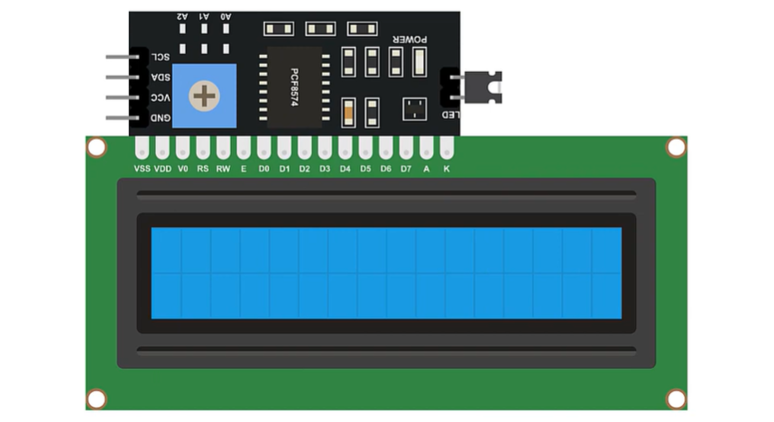

2- وصل کردن ESP32 به Load cell : برای اینکه بتوان وزن را سنجید از یک load cell با ظرفیت 10 کیلوگرم استفاده کردیم. برای تبدیل سیگنال آنالوگ load cell از ماژول HX711 استفاده میکنیم.

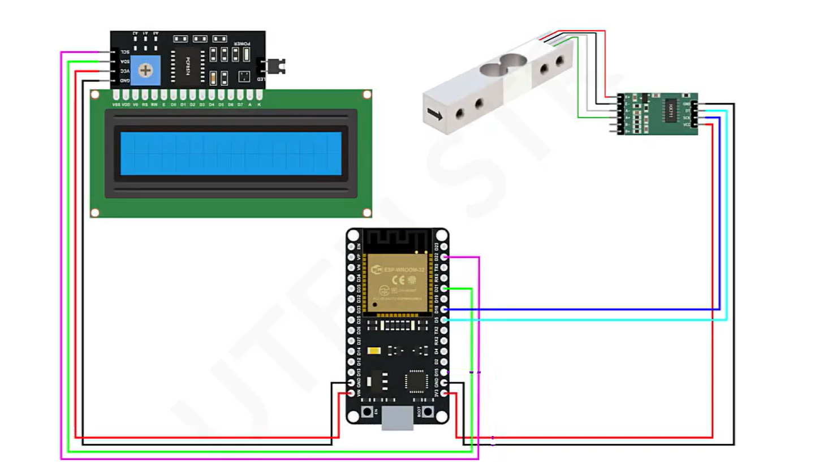

از آنجایی که load cell نیاز به یک پایه دارد تا بدنه ترازو را تشکیل دهد و درست آن را تحت فشار قرار دهد از چن قطعه و صفحات پلاستیکی استفاده کردیم که با پیچ و مهره متصل شده اند.